Antriebe für Fieger Lamellenfenster

FIEGER Lamellenfenster

Eigenschaften

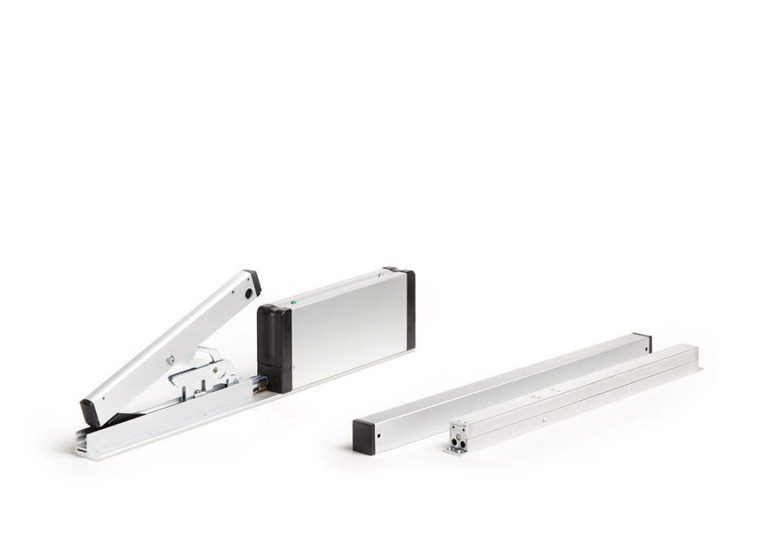

Einbauart

Rahmeneinbau

Einsatzort

innen

Farbton

nach RAL-Farbkarte, silber, weiß

Werkstoff

Aluminium, Edelstahl, Kunststoff, Metall

Breite (mm)

30,00 - 413,00

Höhe (mm)

25,00 - 1.091,00

Länge (mm)

25,00 - 494,00

Anschlussart

Kabel, Stecker

Schutzart (IP)

IP20, IP32, IP50, IP54, IP65

Wirkungsweise

elektromechanisch, manuell mechanisch, pneumatisch

Einsatztemperatur (°C)

-25,00 - 80,00

Hublänge (m)

10,00 - 1.400,00

Leistungsaufnahme (W)

20,00 - 90,00

max. Druckkraft (N)

250,00 - 6.500,00

max. Zugkraft (N)

250,00 - 6.500,00

Stromaufnahme (A)

0,40 - 1,20

Versorgungsspannung AC (V)

24,00 - 230,00